**Soni Toker 326202272**

**Odeya Lapian 212833685**

**Introduction to Software Engineering Mini Project**

**The diamond ring**

**שיפורי תמונה:**

בשלב מיניפ 1 נדרשנו לטפל בבעיית הקצוות המשוננים. בתמונה שלנו ניתן לראות כי בקצוות הגופים נוצרת איזושהי מדרגתיות ונרצה להחליק אותה. המדרגתיות היא כתוצאה מהטלה יחידה של קרן עבור כל מיקום ובכך אין את המעבר החלק בין צבעים שונים בתמונה.

על מנת לתקן את הבעיה הזאת, אזור המטרה יהפוך להיות משטח, כאשר נטיל 81 קרניים אליו, ונחשב את ממוצע הצבעים עבור הפיקסל המסוים ובכך המעבר בין הצבעים לא יהיה חד.

הוספנו לקוד מחלקת עזר עבור משטח המטרה כאשר היא מציינת את הנתונים עבור השיפור- גודל המשטח והאם מעוניינים להפעיל את השיפור.

הוספנו מתודה אשר מחזירה רשימת קרניים להטלה ולא רק קרן אחת בנוסף למתודה הקיימת:

ניתן לראות כי השתמשנו בתבנית הרוקד-עצבני. תבנית זו היא שילוב של גריד ורנדומלי כאשר במקום נקודה מדויקת בגריד מוגרלת הזזה קטנה.

הוספנו במתודה של הטלת קרן בדיקה אם מעוניינים להשתמש בשיפור, ואם כן- מטילים את הקרניים ומחשבים את ממוצע הצבעים:

**התמונה מקרוב לפני השיפור:**

**התמונה מקרוב אחרי השיפור:**

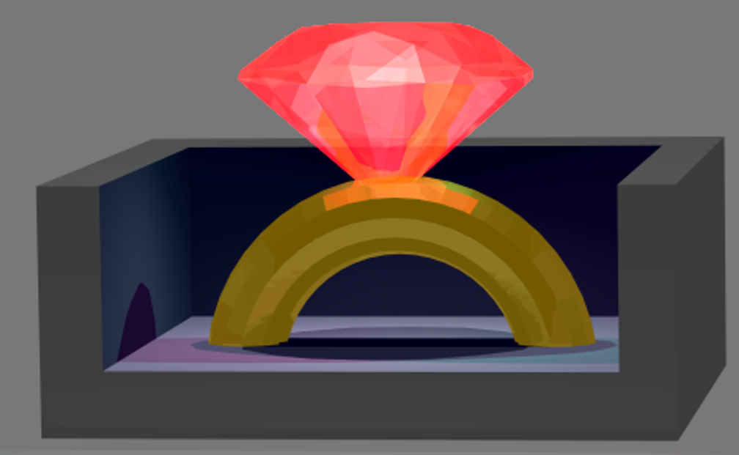

**שיפורי האצת זמן ריצה:**

בשלב המיניפ 2 תחילה הוספנו את שיפור ההאצה באמצעות ריבוי תהליכונים. בחרנו בשיטה שמסתירה את השימוש בריבוי תהליכונים ע"י שימוש בהזרמה מקבילית כאשר כל פיקסל מועבר כמטלה למנגנון הזרמה מקבילית, שמקצה ומפעיל את התהליכונים מאחורי הקלעים.   
מתבצעת חלוקת עבודה בין הליבות השונות של המעבד כך שבמקביל נצבעים הפיקסלים וזה מה שגורם ליעילות בזמן הריצה.

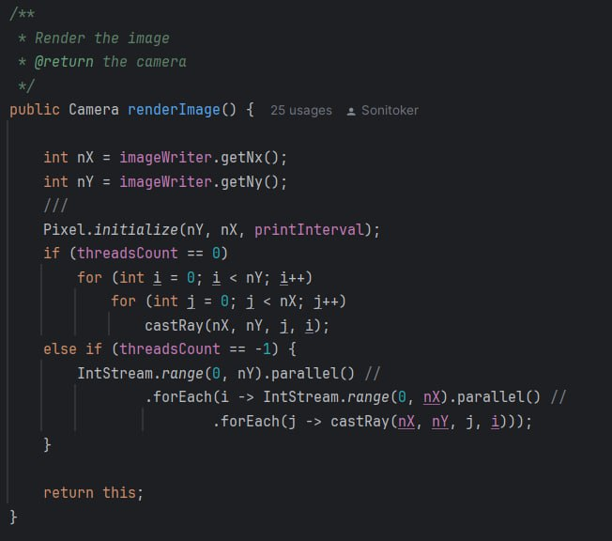

**BVH**

**הבעיה-**

במצבים בהם הסצנה מורכבת ממספר רב של גופים, במיוחד כאשר חלקם קטנים מאוד, או בעלי גאומטריות מורכבות, הבדיקות עבור חיתוך קרניים הופכות להיות כבדות ביותר מבחינת משאבי חישוב כשבפועל לא כל הבדיקות נצרכות. כאשר קרן חותכת את הסצנה- יש צורך לבדוק חיתוך עם כל גוף וגוף, פעולה שחוזרת על עצמה עבור כל קרן בנפרד. פעולה זו צורכת זמן רב ומשאבי מחשוב רבים, במיוחד כאשר רוב הקרניים אינן חותכות את רוב הגופים בסצנה.

**השיפור-**

כדי להקטין את זמן הבדיקה ולשפר את הביצועים, נשתמש בהיררכיית גופים תוחמים. היררכיה זו מורכבת מקופסאות תוחמות המקיפות את האובייקטים בסצנה. הקופסאות האלה מאורגנות בצורה היררכית, כך שבכל רמה בהיררכיה יש קופסא תוחמת שמקיפה קבוצה של גופים או קופסאות קטנות יותר.

**המימושים-**

-Intersectableהוספנו במחלקה

מחלקה המייצגת קופסא שכן מבחינת תכנות מונחה אחריות, כל קופסא משויכת לגאומטריה. המחלקה תהיה מיוצגת על ידי נקודת המינימום והמקסימום של הקופסא וכל גאומטריה תהיה בעלת שדה מטיפוס המחלקה הזו.

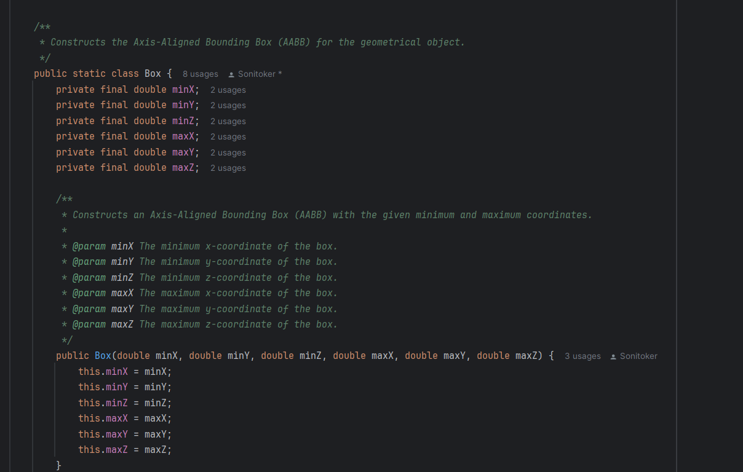

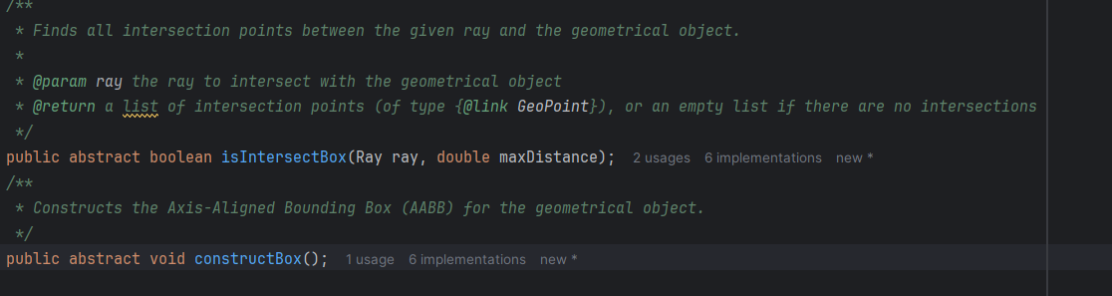

כמו כן הוספנו הצהרה על שתי פונקציות אבסטרקטיות שכל גאומטריה מממשת אותן. מתודה אחת היא עבור יצירת קופסא עבור כל גאומטריה והמתודה השנייה בודקת אם יש חיתוך של הקופסא עם הקרן.

ניצור דגל במחלקת סצנה שמתאר אם מעוניינים להשתמש בשיפור או לא. אם כן- תעשה בדיקה במתודה של מציאת החיתוכים עם הגאומטריה אם יש חיתוך של הקרן עם הקופסא ורק במצב שיש אז באמת נטיל את הקרן על הגאומטריה למציאת החיתוכים, אחרת- אין מה להטיל את הקרן ולכן נחזיר ערך זבל שמציין כי אין חיתוכים. על ידי שיפור זה אנחנו בעצם חוסכים הטלות מרובות ומיותרות מה שגורם להאצה משמעותית בזמן הריצה.

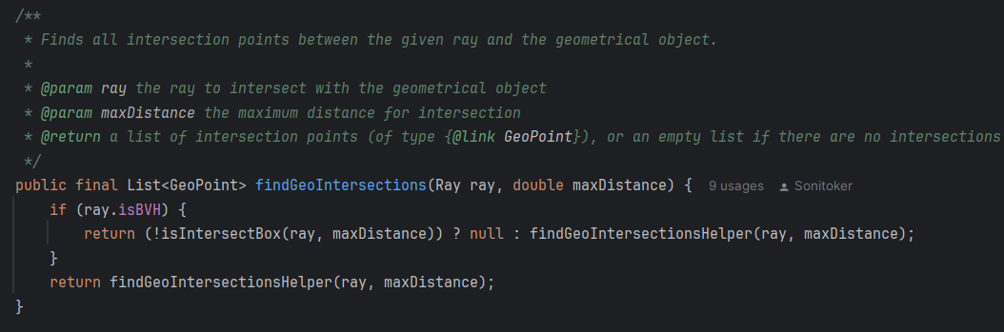

**נצרף תמונות המראות את השיפור בזמן הריצה:**

נצרף תמונה של הזמן לפני השיפור:

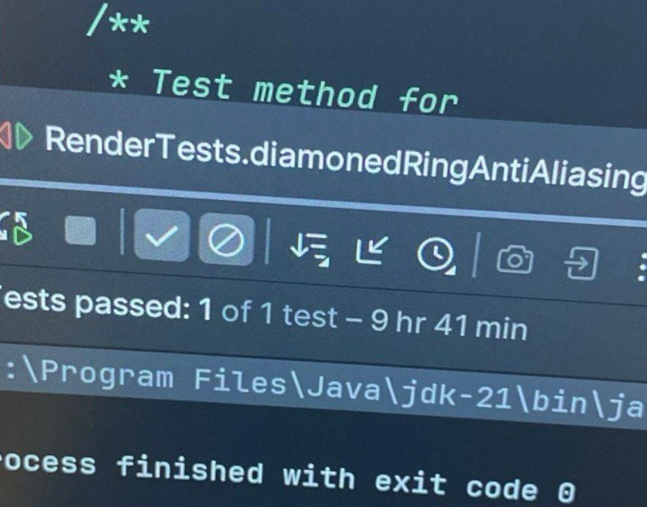

אחרי השיפור:

ובתוספת ריבוי תהליכונים:

**הבונוסים שעשינו:**

שלב 2-

נורמל לגליל סופי (1 נק)

שלב 3-

חיתוך קרן עם מצולע (1 נק)

חיתוך קרן עם גליל אין סופי (2 נק)

חיתוך קרן עם גליל סופי ( 1 נק)

חיתוך קרן עם משולש בשיטת מרכז כובד ( 1 נק)

שלב 5-

שימוש בקבצי ג'ייסון (2 נק)

שלב 6-

סיום מלא תוך שבוע (1 נק)

ספוט ממוקד- פנס (1 נק)

שלב 7-

תמונה עם 10+ עצמים (1 נק)

פיתרון בעיית מרחק בהצללה בדרך 2 (1 נק)

מיניפ 1-

פיתרון יעיל (2 נק)

שימוש בתבנית רוקד עצבני- ג'יטרד (1 נק)